采办计划公告

采办包名称：
海油发展-化工品类部-工程技术公司2026年聚六亚甲基双胍物资采购专有协议 采办计划公开如下：
序号 | 采办包  名称 | 采购范围与主要技术指标 | 预计发标时间 | 供应商资质基本要求 | 备注
1 | 工程技术公司2026年聚六亚甲基双胍物资采购专有协议 | 见附件1 | 2026年3月 | 见附件2
本次公开的采办计划是本项目采办工作的初步安排，实际采购应以相关采购公告和采购文件为准，所有提供和反馈的信息只作为项目采办参考。
本次公告有效期是（2026年3月2日）至（2026年3月6日）止。在此期间，有意参与该采办包的系统用户可在集团公司采办系统中提交反馈材料。

请感兴趣的供应商于2026年3月6日17:00前，与我方联系人接洽。

联系人：吴迪

电 话：022-25803746

邮 箱：wudi13@cnooc.com.cn

如对上述公开内容真实、有效性存疑，请拨打社会监督电话：022-25802262，其他事项不受理。

中海油能源发展股份有限公司采办共享中心
2026年3月2日

附件1采购范围与主要技术指标

一、需求一览表
表1 需求一览表
序号 | 物料号 | 物资名称 | 数量及单位 | 交货期 | 交货地点 | 备注
1 | 84466611 | 聚六亚甲基双胍 | 64000KG | 合同签订后1年 | 惠州分公司 | 最小送货量10吨

- 执行标准/规范
CGBZ-ⅡHF0579-2025 采购标准-聚六亚甲基双胍（百分之30）
- 技术要求
- ★技术指标
项 目 | 指 标
外 观 | 无色至淡黄色均匀液体
密度（20℃），g/cm³ | 1.01～1.11
pH值（1%水溶液） | 6.0～9.0
固体含量（%） | ≥30
灰分（550℃，%） | ≤1.0
红外谱图 | 峰形与标准谱图（参照图1）基本一致，1600cm⁻¹-1700cm⁻¹，1400cm⁻¹-1500cm⁻¹分别至少有一个特征峰。

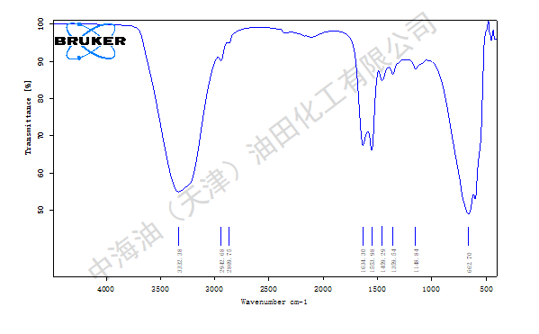参照图1
- 检测方法
2.1 外观
取50 mL试样装入无色透明的100 mL比色管中，25 ℃条件下在非直射的自然光或日光灯下目测观察。
2.2 密度的测定

按照GB/T 2013规定，选取密度计法或U型振动管法在20 ℃条件下进行检测。
2.3 pH值

按照GB/T 9724的规定，取样品配制成1 %的水溶液，在25 ℃条件下使用pH计进行检测。

2.4 固体含量

2.4.1 仪器、设备
1） 电热恒温干燥箱：控制精度±1 ℃，带鼓风；
2） 称量瓶：φ50 mm×30 mm

2.4.2 分析步骤
称取2 g±0.2 g样品，精确至0.001 g，置于称量瓶中。轻轻晃动称量瓶，使试样均匀地分布于容器底部，然后放于105 ℃±2 ℃的电热恒温烘箱内，干燥规定时间4 h，取出后置于干燥器内冷却至室温，称量（两次平行测定结果之差不大于0.3%，取其算术平均值为测定结果）。
固体含量以质量分数X按下式计算：
$$X=\frac{m_{2}−m_{0}}{m_{1}−m_{0}}×100\%$$
式中：
m₀ —— 加样前空称量瓶的重量，g；
m₁ —— 干燥前样品和称量瓶的重量，g；
m₂ —— 干燥后样品和称量瓶的重量，g。
2.5 灰分
灰分的测定参考GB/T 7531 相关规定进行检测，检测条件以下表中的条件为准。
灰分的质量分数以w，数值以%标识计，按下式计算：
$$w=\frac{m_{1}−m_{2}}{m}×100\%$$
式中：
m₁ —坩埚加残渣的质量的数值，g；
m₂ —坩埚的质量的数值，g；
m —试料的质量的数值，g。
表1 灼烧残渣的质量分数检验参数
样 品 量 | 1±0.1g
干燥温度 | 550℃±25℃

2.6 红外谱图
按照GB/T 6040规定，采用衰减全反射（ATR）法进行测试。将样品均匀涂覆于ATR晶体表面，测定其红外光谱特征吸收峰，所得标准谱图如下。
图1 聚六亚甲基双胍红外标准谱图

- 产品包装
1000KG/罐/IBC罐，符合附表1的包装要求；

附表1：化学原料包装物标准
标准要求 | 包装形式
标准要求 | 25KG/40KG包装桶 | 25KG包装袋/吨袋 | 200KG包装桶 | IBC药剂罐
大盖严紧 |  |  |  | √
表面干净 |  |  |  | √
无破损 |  |  |  | √
标识清晰 |  |  |  | √
化学品安全标签符合GB15258-2009要求 |  |  |  | √
生产日期及有效期 |  |  |  | √
到厂日期 |  |  |  | √
合格证 |  |  |  | √
药剂简述 |  |  |  | √
药剂毛重 |  |  |  | √
药剂净重
顶上喷药剂名称 |  |  |  | √
四周喷药剂名称 |  |  |  | √
四周喷厂家名称（简称） |  |  |  | √
需回收的四周喷“回收” |  |  |  | √
两寸快速接头一体式球阀出料口 |  |  |  | √
出料口带封盖/挡板 |  |  |  | √
注：
1、“√”请严格执行。
2、如卖方未按上述包装物标准组织送货，买方有权要求退换货。

附件2供应商资质基本要求
资质要求 | 1.申请人须是中华人民共和国境内注册的独立法人单位，具有合法有效的企业法人营业执照、税务登记证及组织机构代码证或证照合一的营业执照；  2.申请人须是中华人民共和国境内具有独立承担民事责任能力的法人，或具备国家认可经营资格的其他组织。  3.申请人须具有一项海油外部化学产品的销售业绩。

